- Mira los deportes , escucha a tu profe y completa los espacios:
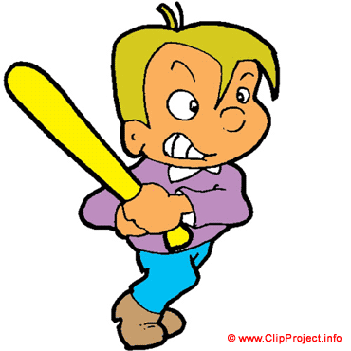
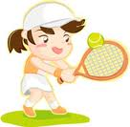
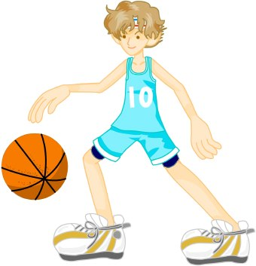
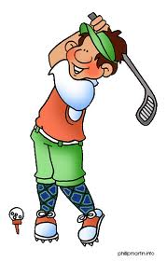
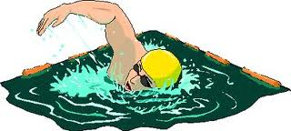

__éi__bo__
T__n__s
N__tac_ón
__ol__
__alon__e__to

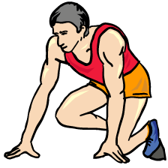
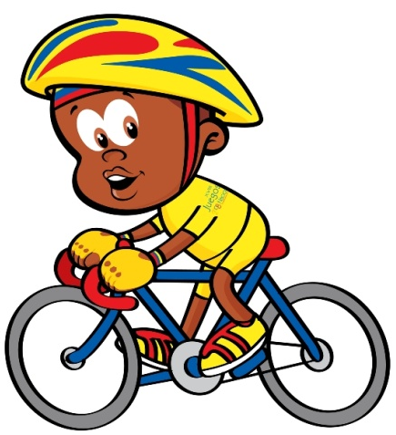
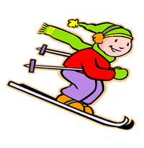
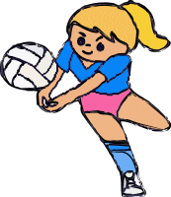


__tl__t__smo
Ci__li__mo
__squ__ar
Vó_ei__ol
__ar__te

Ejemplos | Ahora tú
Mi deporte favorito es el vóleibol
Me gusta el vóleibol

- Ahora pregunta a 4 compañeros ¿ Cuáles son sus deportes favoritos ? y ¿ Cuáles les gusta prácticar?
Mira las preguntas y continua los ejemplos: ¿ Cuál es tu deporte favorito? - ¿ Qué deporte te gusta prácticar?

Nombre | Deporte favorito | Deporte que le gusta prácticar

- Mira los cuadros y completa las frases con le gusta o no le gusta.
Gustar
Me el deporte
Te gusta el baloncesto
Le la natación
Nos
Os gustan los deportes
Les los bolos
Gustar
No me el deporte
No te gusta el baloncesto
No le la natación
No nos
No os gustan los deportes
No les los bolos

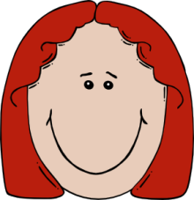
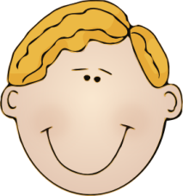
x
x

Antonio
María
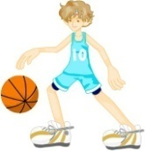

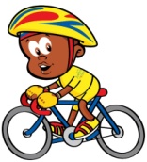
√√
x
√
√
√
x
√
√

- Sigue el ejemplo:
A María no le gusta el béisbol.
………………………………………………………………………………………………………………………………………………………………………………………………………………………………………………………………………………………………………………………………………………………………………………………………………………………………………………………………………………………………………………………………………………………………………………………………………………………………………………………………………………………………………………………………………………………………………………………………………………………………………………………………………………………………………………………………………………………………………………………………………………………………………………………………………………………………………………………………………………………………………………………………………………………………..

A Antonio le gusta el ciclismo.
………………………………………………………………………………………………………………………………………………………………………………………………………………………………………………………………………………………………………………………………………………………………………………………………………………………………………………………………………………………………………………………………………………………………………………………………………………………………………………………………………………………………………………………………………………………………………………………………………………………………………………………………………………………………………………………………………………………………………………………………………………………………………………………………………………………………………………………………………………………………………………………………………………………………..

